INFORME DE RESTAURACIÓN

SAN ISIDRO LABRADOR

Integrantes del Grupo de trabajo
Alumnos: 2º G.S. MOLDES Y REPRODUCIONES ATÍSTICOS
Tutor Docente: Francisco Javier Rejano Zapata

Introducción.
La obra que se interviene es propiedad del Pueblo Periana, de la provincia de Málaga. Adquirida a finales de los años cuarenta del siglo XX. Siendo el patrón de dicha localidad, celebrándose su festividad es el 15 de Mayo, que posesiona por el pueblo y el domingo siguiente se celebra la romería hasta el pantano de la Viñuela.

Descripción:
Se representa a San Isidro con la mano derecha al pecho y en la mano izquierda portando algún utensilio agrícola.
San Isidro está vestido con indumentaria propia de los antiguos labriegos de Castilla: sayo con botone que lo ajustan al pecho, calzón corto, polainas y cuello a de la chaqueta decorado con una lechuguilla.
Como complemento lleva yunta bueyes conducido por un Ángel.
Realizada en pasta de madera con refuerzos de arpillera y maderas de Olot.

Estado de Conservación.
La intervención se centra en la obra de San Isidro solamente. Habiendo sufrido grandes deterioros por caída de una considerable altura.
Siendo su patología más destacable de esta escultura la perdida casi total de su cabeza, desprendimiento de su antebrazo izquierdo con pérdida de volumen. Encontrándose con abundantes zonas de descohesión y craqueladuras en su superficie exterior. En intervenciones anteriores ha sido repintada con pinturas sintéticas brillo.
En algunas zonas se observa la falta y desprendimientos de diversos tamaños, con pérdidas volumétricas, ocasionadas por su caída.
La obra se encuentra en un proceso de intervención erróneo, teniendo reconstrucciones de un material no apropiado, “escayola”. (Imagen 1 y 2)

Proceso de Intervención.
En primer lugar se ha determino retirar y eliminar de todos los añadidos de dicha intervención anterior, dado que no se encontraban estables y por su no afinidad del material de construcción. (Imagen 4)
En la cabeza, una vez eliminado todos los elementos no apropiados de la intervención, se colocan los fragmentos existentes (Imagen 5, 6 y 7). Reforzándose con vendas y estuco (Imagen 8).
Para la consolidación de fracturas y grietas se inyecta resina epoxi EPO 150 Y 122 (Imagen 3). En las grandes grietas se aplica resina epoxi K122. Posteriormente, los huecos se han rellenado con estuco (cola de conejo con sulfato de cal).
Para refuerzos se utilizan varillas de fibra de vidrio, a su vez en determinas zonas se utilizan varillas metálicas con protección de convertex UN 1263 y antioxidante.
En la zona de la cabeza, donde su pérdida es importante, se ha creado el volumen con poli estireno expandido creando su masa volumétrica, reforzándose con vendas y estuco (Imagen 9).

Reconstrucción.
La reconstrucción volumétrica se efectúa con estuco (Imagen 10)

Aclaraciones al grupo de trabajo del proceso de intervención.
El estado de intervención no se ha finalizado por:
- Las intervenciones de restauración necesarias de la obra determinada a realizar, han sido insuficientes para desarrollar todo el proceso completo de restauración. Dado que la finalidad es educativa, el número de horas que el módulo tiene asignado son cuatro horas semanales, y a su vez se han tenido que conseguir los diferentes objetivos del módulo. Las horas de dedicación a esta actividad han sido insuficiente

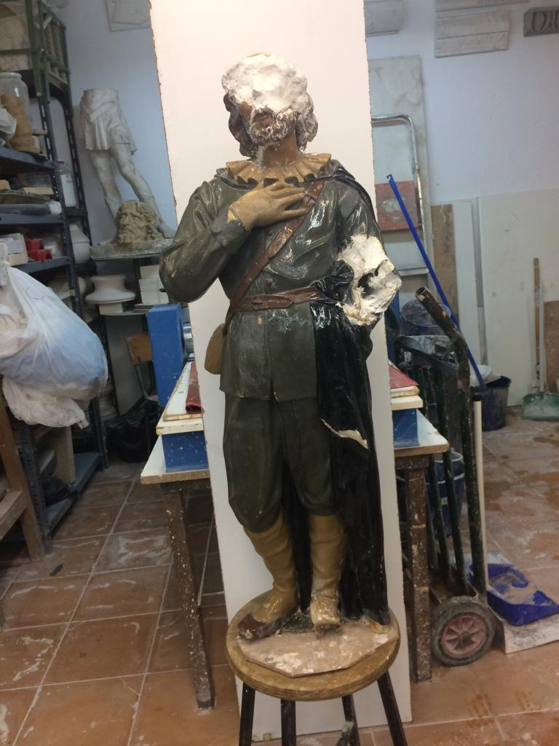
Imagen 1. General antes de la intervención.

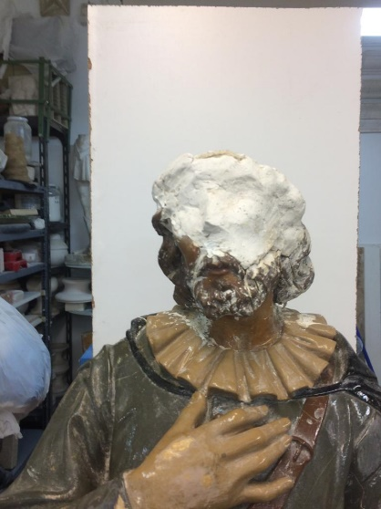
Imagen 2. Detalle de intervención anterior

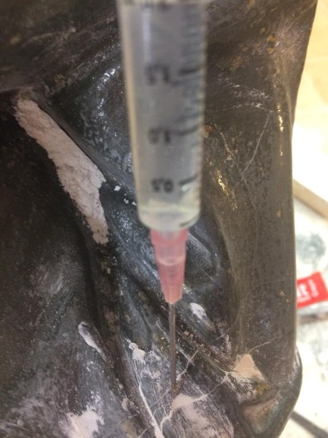
Imagen 3. Aplicación de EPO 150

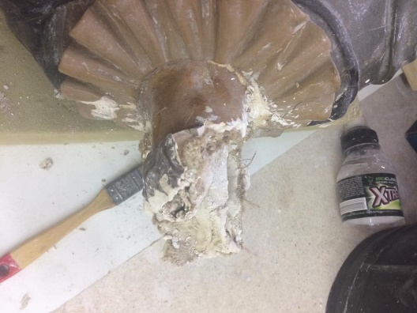
Imagen 4. Eliminización de material no apropiado.

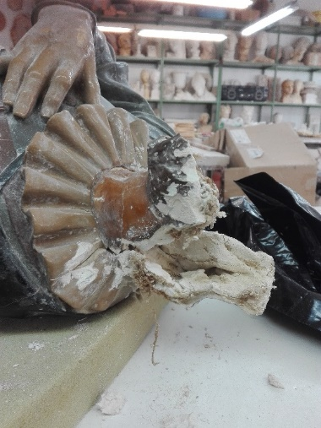
Imagen 5. Pegado de fragmentos existentes.

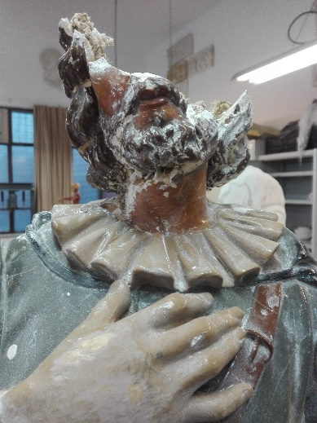
Imagen 6. Recostrución de fragmentos existentes.

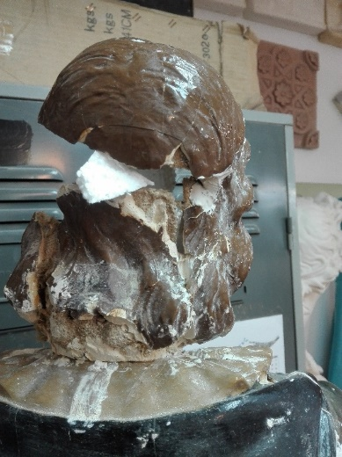
Imagen 7. Reconstrucción de fragmentos existentes.
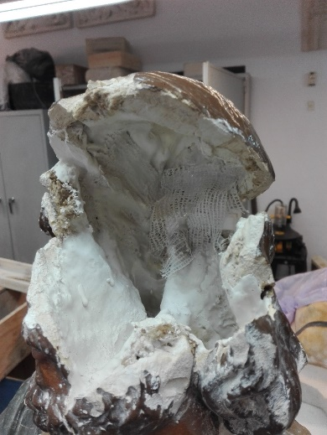
Imagen 8. Refuerzo interno de fragmentos existentes.

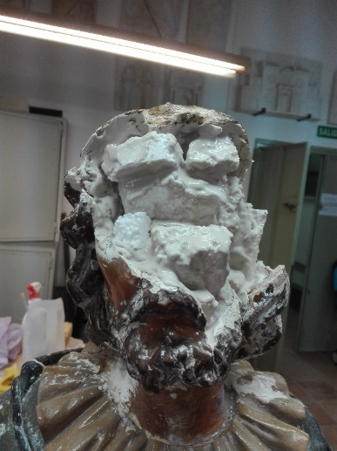
Imagen 9. Pegado de poli estireno para crear volumen del cráneo.

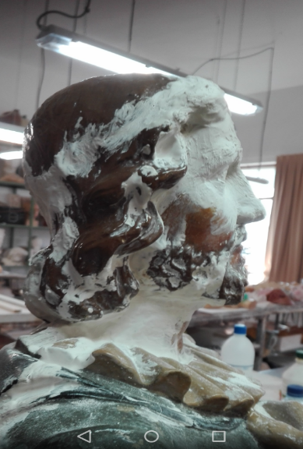
Imagen 10. Reconstrucciones volumétricas del rostro.

